62.pielikums
Ministru kabineta
2013.gada 19.marta
noteikumiem Nr.154

Lielvārdes novada administratīvās teritorijas robežas apraksts

2012.gada 1.oktobris
(robežas apraksta sagatavošanas datums)

Nr.  p.k. | Tās zemes vienības kadastra apzīmējums, pa kuru noteikta administratīvās teritorijas robeža | Robežojošās administratīvās teritorijas nosaukums
 | 74330010066 | Ķeguma novads
 | 74330010080 | Ķeguma novads
 | 74330010013 | Ķeguma novads
 | 74330010010 | Ķeguma novads
 | 74640040028 | Ķeguma novads
 | 74640040029 | Ķeguma novads
 | 74640040001 | Ķeguma novads
 | 74640040080 | Ķeguma novads
 | 74640010024 | Ķeguma novads
 | 74640010106 | Ķeguma novads
 | 74640010072 | Ķeguma novads
 | 74640010099 | Ķeguma novads
 | 74640010010 | Ķeguma novads
 | 74640010052 | Ķeguma novads
 | 74640010002 | Ķeguma novads
 | 74640010018 | Ķeguma novads
 | 74640010009 | Ķeguma novads
 | 74640010046 | Ķeguma novads
 | 74640010044 | Ķeguma novads
 | 74640010008 | Ķeguma novads
 | 74640010039 | Ķeguma novads  Ogres novads
 | 74640010008 | Ogres novads
 | 74640030210 | Ogres novads
 | 74640030079 | Ogres novads
 | 74640030210 | Ogres novads
 | 74640030078 | Ogres novads
 | 74640030245 | Ogres novads
 | 74640030237 | Ogres novads
 | 74640030210 | Ogres novads
 | 74640030118 | Ogres novads
 | 74640030085 | Ogres novads
 | 74640030107 | Ogres novads
 | 74640030106 | Ogres novads
 | 74640030180 | Ogres novads
 | 74640030246 | Ogres novads
 | 74640030029 | Ogres novads
 | 74640030180 | Ogres novads
 | 74640030060 | Ogres novads
 | 74640030069 | Ogres novads
 | 74640030062 | Ogres novads
 | 74640030014 | Ogres novads
 | 74640030133 | Ogres novads
 | 74640030223 | Ogres novads
 | 74640030215 | Ogres novads
 | 74640030135 | Ogres novads
 | 74640030088 | Ogres novads
 | 74640030201 | Ogres novads
 | 74640030202 | Ogres novads
 | 74640030203 | Ogres novads
 | 74640030204 | Ogres novads
 | 74640030140 | Ogres novads
 | 74640030273 | Ogres novads
 | 74640030002 | Ogres novads
 | 74640030049 | Ogres novads
 | 74640030222 | Ogres novads
 | 74640030354 | Ogres novads
 | 74640030356 | Ogres novads
 | 74640030358 | Ogres novads
 | 74640030360 | Ogres novads
 | 74640030362 | Ogres novads
 | 74640030365 | Ogres novads
 | 74640030364 | Ogres novads
 | 74640070128 | Ogres novads
 | 74640080120 | Ogres novads
 | 74640080108 | Ogres novads
 | 74640080013 | Ogres novads
 | 74640080016 | Ogres novads
 | 74640080039 | Ogres novads
 | 74640080012 | Ogres novads
 | 74640080105 | Ogres novads
 | 74640080104 | Ogres novads
 | 74640080103 | Ogres novads
 | 74640080017 | Ogres novads
 | 74640080020 | Ogres novads
 | 74640080121 | Ogres novads
 | 74640080114 | Ogres novads
 | 74640090068 | Ogres novads
 | 74640090067 | Ogres novads
 | 74640090074 | Ogres novads
 | 74640080014 | Ogres novads
 | 74640090066 | Skrīveru novads
 | 74640090033 | Skrīveru novads
 | 74640090047 | Skrīveru novads
 | 74640090065 | Skrīveru novads
 | 74640090024 | Skrīveru novads
 | 74640090064 | Skrīveru novads
 | 74640090063 | Skrīveru novads
 | 74640090085 | Skrīveru novads
 | 74640090062 | Skrīveru novads
 | 74640090084 | Skrīveru novads
 | 74640090083 | Skrīveru novads
 | 74640090014 | Skrīveru novads
 | 74640090008 | Skrīveru novads
 | 74640090004 | Skrīveru novads
 | 74640090102 | Skrīveru novads
 | 74640090101 | Skrīveru novads
 | 74640090061 | Skrīveru novads
 | 74640090022 | Skrīveru novads
 | 74480010004 | Skrīveru novads
 | 74480010110 | Skrīveru novads
 | 74480010057 | Skrīveru novads
 | 74480010012 | Skrīveru novads
 | 74480010008 | Skrīveru novads
 | 74480010069 | Skrīveru novads
 | 74480010060 | Skrīveru novads
 | 74480010059 | Skrīveru novads
 | 74480010015 | Skrīveru novads
 | 74480010008 | Skrīveru novads
 | 74480010041 | Skrīveru novads
 | 74480010025 | Skrīveru novads
 | 74480010023 | Skrīveru novads
 | 74480010025 | Skrīveru novads
 | 74480010048 | Skrīveru novads
 | 74480010024 | Skrīveru novads
 | 74480010032 | Skrīveru novads
 | 74480010042 | Skrīveru novads
 | 74480010032 | Skrīveru novads
 | 74480010043 | Skrīveru novads
 | 74480010073 | Skrīveru novads
 | 74480030029 | Skrīveru novads
 | 74480030030 | Skrīveru novads
 | 74480030008 | Skrīveru novads
 | 74480030052 | Skrīveru novads
 | 74480030038 | Skrīveru novads
 | 74480030039 | Skrīveru novads
 | 74480030038 | Skrīveru novads
 | 74480030013 | Skrīveru novads
 | 74480030009 | Skrīveru novads
 | 74480030016 | Skrīveru novads
 | 74480030020 | Skrīveru novads
 | 74480020059 | Skrīveru novads
 | 74480020768 | Skrīveru novads
 | 74480020248 | Skrīveru novads
 | 74480020342 | Skrīveru novads
 | 74480020244 | Skrīveru novads
 | 74480020247 | Skrīveru novads
 | 74480020315 | Skrīveru novads
 | 74480020440 | Skrīveru novads
 | 74480020039 | Skrīveru novads
 | 74480020228 | Skrīveru novads
 | 74480020705 | Skrīveru novads
 | 74480020257 | Skrīveru novads
 | 74480020228 | Skrīveru novads
 | 74480020691 | Skrīveru novads
 | 74480060014 | Skrīveru novads
 | 74480060041 | Skrīveru novads
 | 74480060027 | Skrīveru novads
 | 74480060026 | Skrīveru novads
 | 74480060001 | Skrīveru novads
 | 74480060023 | Skrīveru novads
 | 74480060010 | Skrīveru novads
 | 74480060024 | Skrīveru novads
 | 74480060028 | Skrīveru novads
 | 74480060070 | Skrīveru novads
 | 74480060016 | Skrīveru novads
 | 74480060069 | Skrīveru novads
 | 74480060002 | Skrīveru novads
 | 74480060071 | Skrīveru novads
 | 74480060042 | Skrīveru novads
 | 74480060017 | Skrīveru novads
 | 74480060053 | Skrīveru novads
 | 74480060048 | Skrīveru novads
 | 74480060032 | Skrīveru novads
 | 74480060043 | Skrīveru novads  Ķeguma novads
 | 74480050105 | Ķeguma novads
 | 74480040217 | Ķeguma novads
 | 74330050093 | Ķeguma novads
 | 74330030138 | Ķeguma novads
 | 74330020681 | Ķeguma novads
 | 74330020706 | Ķeguma novads
 | 74130020532 | Ķeguma novads
 | 74130020799 | Ķeguma novads
 | 74130020680 | Ķeguma novads
 | 74130020007 | Ķeguma novads
 | 74130020009 | Ķeguma novads
 | 74130020531 | Ķeguma novads
 | 74130010572 | Ķeguma novads
 | 74130010674 | Ķeguma novads
 | 74130010393 | Ķeguma novads
 | 74130010596 | Ķeguma novads
 | 74130010593 | Ķeguma novads
 | 74130010396 | Ķeguma novads
 | 74130010580 | Ķeguma novads
 | 74130010749 | Ķeguma novads
 | 74130010584 | Ķeguma novads
 | 74130010323 | Ķeguma novads
 | 74130010581 | Ķeguma novads
 | 74130010694 | Ķeguma novads
 | 74130010724 | Ķeguma novads
 | 74130010582 | Ķeguma novads
 | 74130010725 | Ķeguma novads
 | 74130010642 | Ķeguma novads
 | 74130010693 | Ķeguma novads
 | 74130010321 | Ķeguma novads
 | 74130010659 | Ķeguma novads
 | 74130010695 | Ķeguma novads
 | 74130010387 | Ķeguma novads
 | 74130010791 | Ķeguma novads
 | 74130010792 | Ķeguma novads
 | 74130010720 | Ķeguma novads
 | 74130010698 | Ķeguma novads
 | 74130010385 | Ķeguma novads
 | 74130010747 | Ķeguma novads
 | 74330020569 | Ķeguma novads
 | 74330020463 | Ķeguma novads
 | 74330020380 | Ķeguma novads
 | 74330020460 | Ķeguma novads
 | 74330020571 | Ķeguma novads
 | 74330020146 | Ķeguma novads
 | 74330010080 | Ķeguma novads

Lielvārdes novada administratīvās teritorijas robežas karte

2012.gada 1.oktobris
(robežas kartes sagatavošanas datums)

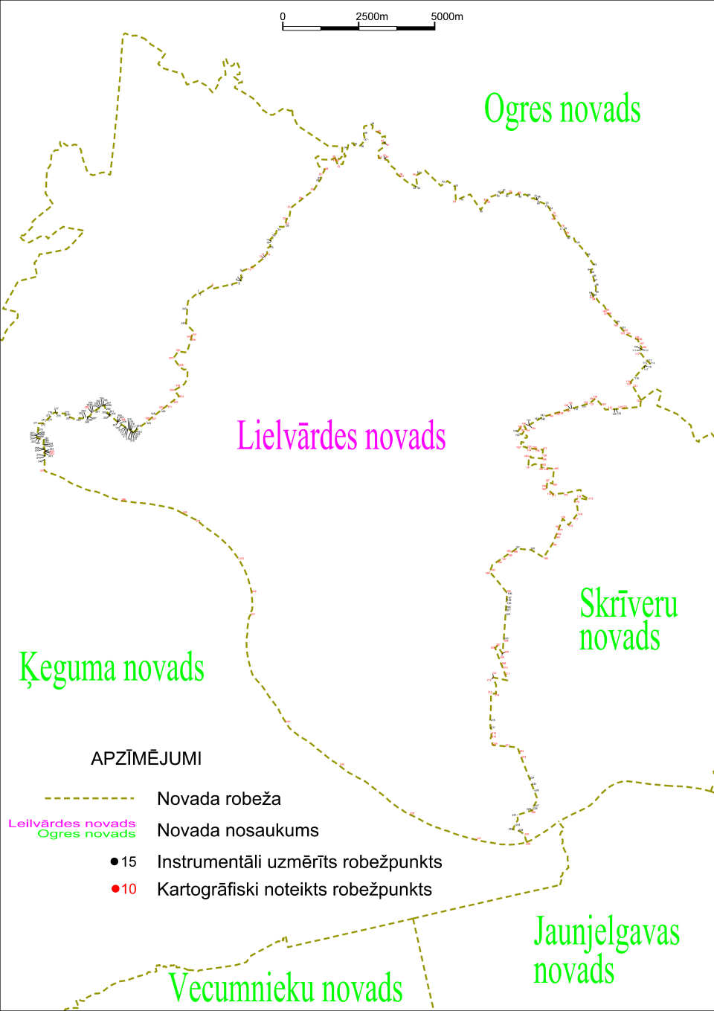

Tieslietu ministra vietā –
iekšlietu ministrs R.Kozlovskis

